« فرم معرفی کتاب »

عنوان: جرعه‌ای از زلال غدیر

نویسنده/ مترجم: حسن تاجری ناشر: آفاق

محل انتشار: تهران سال نشر: 1380 ویرایش: --- صفحات: 80 ص

سطح: ابتدایی راهنمایی دبیرستان  دانشگاه  عموم 

مناسب: مسابقه  فروشگاه کتاب جایزه 

اقدامات انجام شده: طرح سوال  طرح جدول شناسه‌ی اسکن شده

موضوعات فرعی: به بهانه‌ی آغاز (دکلمه) ص9-14
غدیر چشمه‌ی پاکی (شعر) ص17-24
سحاب رحمت (شعر) ص71-74

گزیده‌ای از کتاب:
اگر انسان در این روزگار، بیشتر از هر زمان دیگر قربانی ظلم و بی‌عدالتی و تجاوز و جنایت هم نوعان خویش می‌شود، که شده است ....
تمامی این رنج‌ها و ستم‌ها به خاطر یک انتخاب ناصحیح بر بشر بار گردید و او را از شاهراه خوش‌بختی به دور داشت...
صفحه 9

خلاصه کتاب:
این کتاب از سال دهم هجری از سفر مدینه به مکه شروع شده و با قلم روان تا روز غدیر پیش آمده است و به بررسی وقایع در این برهه از زمان می‌پردازد.

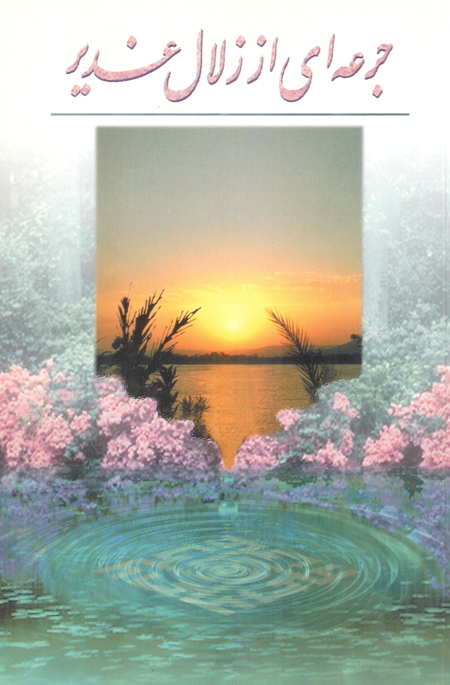
جرعه‌ای از زلال غدیر

نویسنده: حسن تاجری
ناشر: آفاق
گروه سنی: راهنمایی - دبیرستان

در این کتاب می‌خوانیم:
این کتاب از سال دهم هجری از سفر مدینه به مکه شروع شده و با قلم روان تا روز غدیر پیش آمده است و به بررسی وقایع در این برهه از زمان می‌پردازد.

گزیده‌ای از کتاب:
اگر انسان در این روزگار، بیشتر از هر زمان دیگر قربانی ظلم و بی‌عدالتی و تجاوز و جنایت هم نوعان خویش می‌شود، که شده است، تمامی این رنج‌ها و ستم‌ها به خاطر یک انتخاب ناصحیح بر بشر بار گردید و او را از شاهراه خوش‌بختی به دور داشت...
صفحه 9

ای مردم! کسانی که برای بیعت با علی و پذیرش ولایت او و سلام کردن بر او به عنوان «امیر المؤمنین» سبقت بگیرند، در باغ‌های نعمت رستگاران‌اند.
ص 60

